Projekt CE-Spaces4All programu Interreg CENTRAL EUROPE 2021-2027
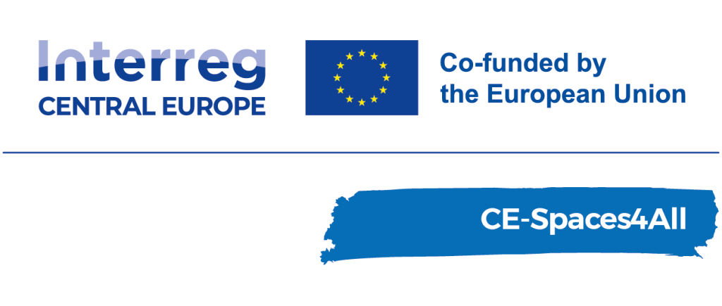
Na začátku dubna proběhlo první osobní setkání partnerů v projektu “Místa dostupná všem” - CE-Spaces4All ve Slovinsku v Lublani.
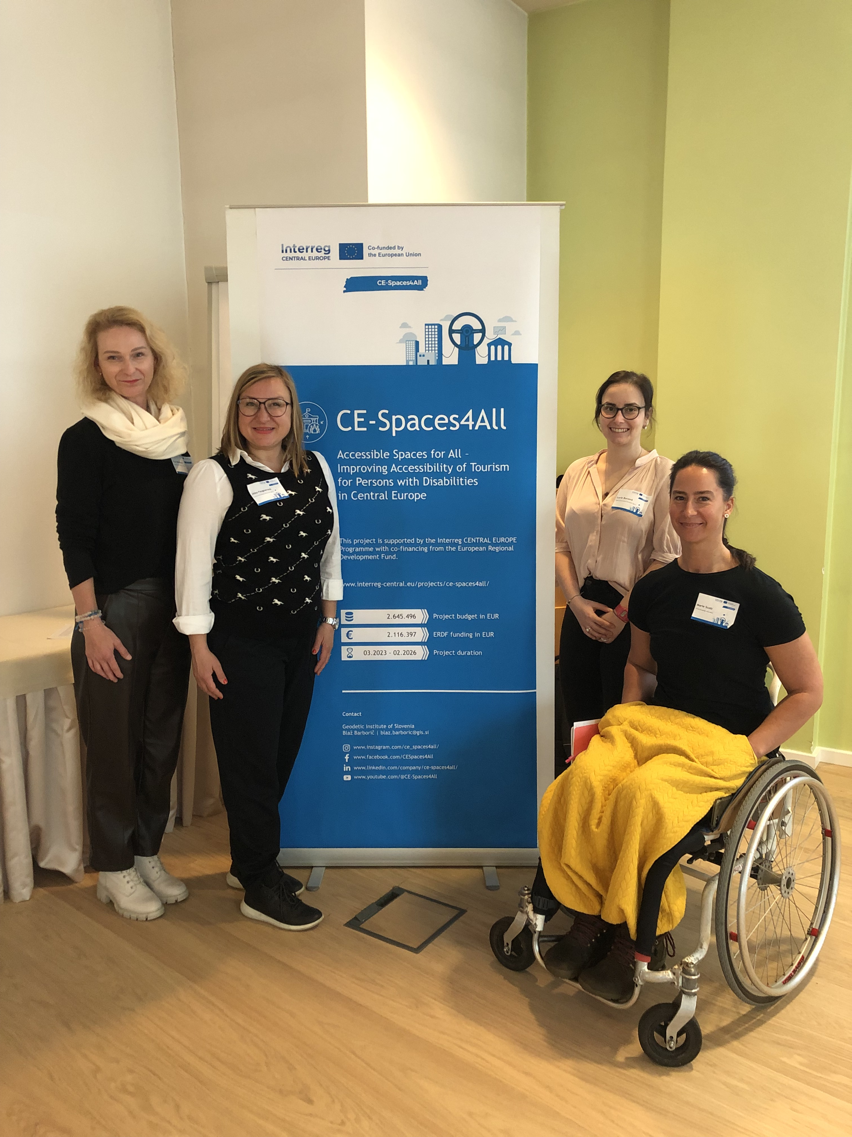
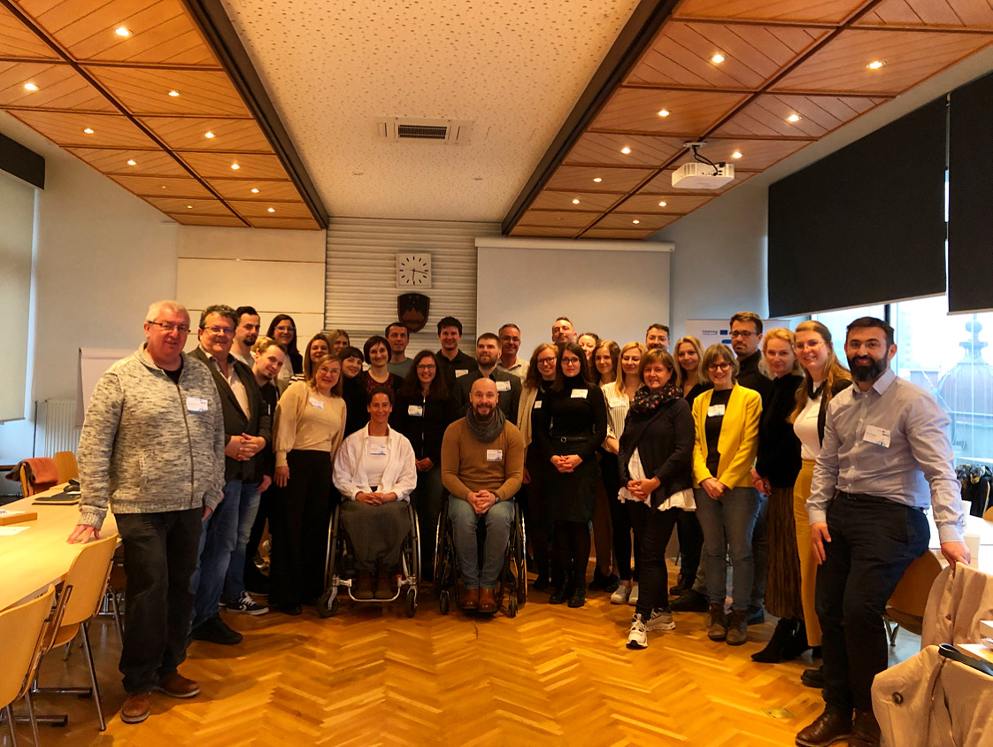

V projektu bude mapována dostupnost vybraných turistických míst ve třech přeshraničních pilotních oblastech (Česko/Rakousko v oblasti Znojemska a Dolního Rakouska, Slovinsko/Chorvatsko/Maďarsko a Polsko v Podkarpatské oblasti).

V následujícíh dvou měsících dojde k identifikaci konkrétních míst k mapování a partneři se seznámí s použitím mapovacích technik a s metodami dostupného plánování pro osoby se zdravotním postižením v participujících evropských státech.

CZEPA byla na konferenci zastoupena Marií Scott, která v diskusním panelu nastínila překážky v dostupném turismu pro lidi pohybující se na invalidním vozíku. Dále se představovaly příklady dobré praxe v dostupnosti turistiky pro zdravotně a mentálně postižené a diskutovala se některá přidružená témata, jako například Evropský průkaz pro lidi s postižním (European Disability Card).
